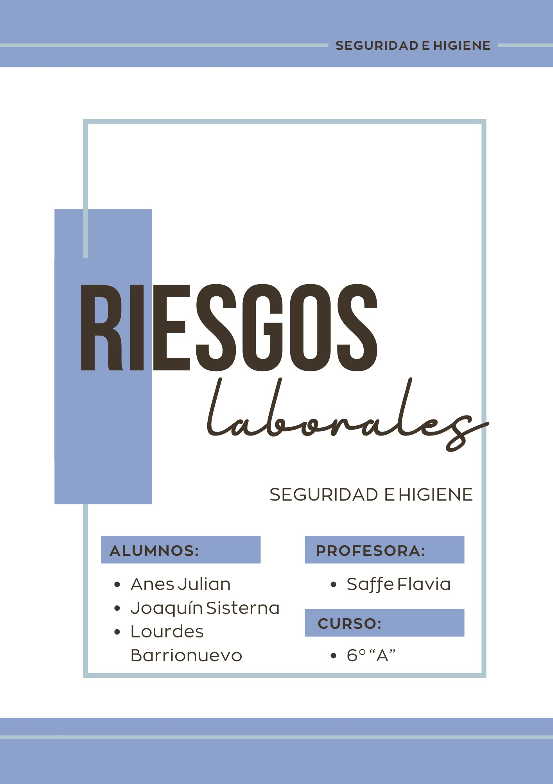
RIESGOS LABORALES
ACTIVIDAD
- Elegir una actividad, oficio o profesión y realizar un cuadro describiendo los riesgos presentes en dicha actividad.
- Oficio o profesión: SECRETARIA
TIPOS DE RIESGOS LABORALES | DESCRIPCIÓN
RIESGOS MECÁNICOS | Incluye:  - Lesiones por movimientos repetitivos al teclear en el teclado de la computadora.  - Atrapamientos en las puertas de los archivadores.  - Cortes al manipular papel u otros materiales de oficina.  - Caídas al tropezar con cables u objetos en el suelo.  Es importante mantener un ambiente de trabajo seguro y seguir las medidas de prevención para evitar este tipo de riesgos
RIESGOS BIOLÓGICOS | Incluye:  - Enfermedades infecciosas (resfriado, gripe, COVID-19, varicela, entre otras enfermedades infecciosas) transmitido por el contacto cercano con compañeros de trabajos o clientes, especialmente en espacios cerrados y mal ventilados.  - Bacterias y hongos  - Infecciones cutáneas causado por el contacto con superficies contaminadas, como teclados, teléfonos, o escritorios.  - Legionelosis, la cual es una infección bacteriana que puede ser transmitida por sistemas de aire acondicionado mal mantenidos.  - Alergias producidas por ácaros del polvo  - Moho si la oficina presenta problemas de humedad o ventilación deficiente.  - Alergias alimentarias por contacto con alimentos en áreas comunes como cocinas o salas de descanso.  - Exposición a patógenos en documentos y materiales que pueden haber sido manipulados por múltiples personas y contener patógenos.  - Manipulación de materiales biológicos si la oficina está relacionada con el sector de salud o investigación.
RIESGOS FÍSICOS | - Posturas incorrectas como dolor de espalda y cuello causado por sentarse durante largos períodos sin una postura adecuada.  - Tensión en muñecas y manos por el uso continuo del teclado y el ratón sin ergonomía adecuada.  - Esfuerzos repetitivos  - Inflamación de los tendones debido a movimientos repetitivos  - Iluminación inadecuada que puede causar fatiga visual, dolores de cabeza y estrés ocular.  - Exceso de ruido ambiental puede causar estrés, problemas de concentración y pérdida auditiva a largo plazo
RIESGOS ERGONÓMICOS | - Altura incorrecta del escritorio o silla puede causar molestias en la espalda, cuello y hombros.  - Pantallas situadas demasiado altas o bajas pueden causar tensión en el cuello y ojos.  - Manejo inadecuado de equipos  - Uso prolongado de dispositivos móviles causa problemas en los pulgares, muñecas y cuello debido a la postura encorvada y el uso repetitivo.  - Falta de descansos y movimientos  - Permanecer sentada durante largos períodos sin moverse puede conducir a problemas circulatorios y musculares.  - Rigidez muscular y aumento del riesgo de lesiones debido a falta de estiramiento.
RIESGOS QUÍMICOS | - Productos de limpieza, detergentes y desinfectantes como también aerosoles y limpiadores en spray pueden liberar vapores que irriten las vías respiratorias, ojos y piel como también contener sustancias químicas irritantes.  - Tóner y tintas de impresoras pueden ser tóxicas si se ingieren o entran en contacto prolongado con la piel  - Materiales de oficina como pegamentos y adhesivos pueden contener solventes volátiles que causan irritación en los ojos, nariz y garganta también como marcadores permanentes y correctores líquidos que son perjudiciales cuando se inhalan.  - Sistemas de climatización como aire acondicionado y calefacción pueden dispersar contaminantes químicos si no se mantienen adecuadamente.
RIESGOS PSICOSOCIALES | - Estrés laboral esto se genera por la sobrecarga de trabajo y por la presión para cumplir con fechas límite estrictas  - Un ambiente laboral negativo provocado por conflictos interpersonales y también el acoso laboral referido a conductas de intimidación, humillación o exclusión por parte de colegas o superiores.  - Falta de apoyo socia dando sensación de soledad o falta de apoyo emocional y profesional en el trabajo también causado por la falta de reconocimiento  - Inseguridad laboral genera inseguridad respecto a la estabilidad del empleo que puede generar ansiedad.  - Desequilibrio entre vida laboral y personal dado a largas horas de trabajo generando dificultad para conciliar la vida laboral con la personal y familiar. También la expectativa de responder a correos electrónicos o llamadas fuera del horario de trabajo

